**Nessus scan (https://www.youtube.com/watch?v=5jvNYzkPkRo)**

**Omschrijving van de vulnerabilities WINDOWS XP zonder FIREWALL**

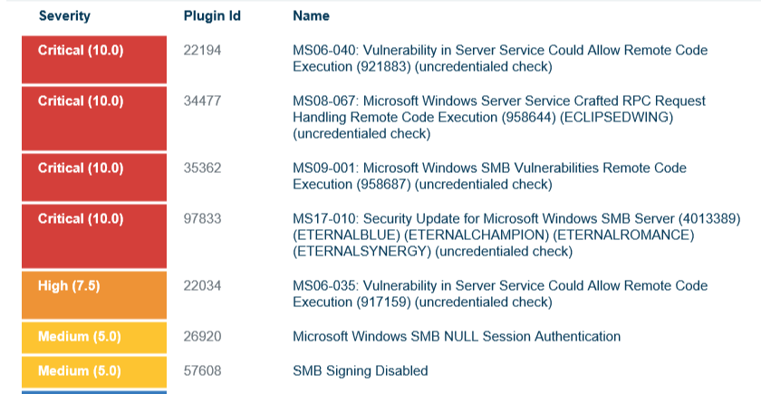

Critical:

* MS06-040: Vulnerability in Server Service Could Allow Remote Code Execution

Omschrijving:

* Een aanvaller kan willekeurige code kan uitvoeren op de host op afstand met 'SYSTEM' privileges.

Oplossing:

* Windows besturingssysteem updaten/Firewall aanzetten

Critical:

* MS08-067: Microsoft Windows Server Service Crafted RPC Request Handling Remote Code Execution

Omschrijving:

* Deze beveiligingslek kan externe code uitgevoerd worden als een systeem dit probleem optreedt en een speciaal ontworpen RPC-verzoek ontvangt. De aanvaller kan dit beveiligingslek zonder verificatie willekeurige code uitvoeren.

RPC-request = Een remote procedure call, kortweg RPC, is een technologie die een computerprogramma op één bepaalde computer toestaat om code uit te voeren op een andere machine zonder dat de programmeur de code expliciet hiervoor geschreven heeft.

Oplossing:

* Windows besturingssysteem updaten/Firewall aanzetten

Critical:

* MS09-001: Microsoft Windows SMB Vulnerabilities Remote Code Execution (958687) (uncredentialed check)

Omschrijving:

* De aanvaller die misbruik weet te maken van deze beveiligingslek kan programma’s installeren, bekijken, wijzigen, verwijderen van gegevens of een nieuwe account maken met volledige gebruikersrechten.

Oplossing:

* Windows besturingssysteem updaten/Firewall aanzetten

Critical:

* MS17-010: Security Update for Microsoft Windows SMB Server

Omschrijving:

* Deze beveiligingslek kan leiden tot uitvoering van externe code als een aanvaller RPC-berichten stuurt naar de target host.

Oplossing:

* Windows besturingssysteem updaten/Firewall openen

High:

* MS06-035: Vulnerability in Server Service Could Allow Remote Code Execution (917159) (uncredentialed check)

Omschrijving:

* De aanvaller die dit beveiligingslek misbruikt kan op afstand volledige controle krijgen over een systeem waarin dit probleem optreedt. De aanvaller kan vervolgens programma’s installeren, bekijken, wijzigen, verwijderen van gegevens of een nieuwe account maken met volledige gebruikersrechten.

Oplossing:

* Windows besturingssysteem updaten/Firewall openen

Medium:

* Microsoft Windows SMB NULL Session Authentication

Omschrijving:

* Wanneer een programma of een service wordt gestart met ‘System’ user. Dit kan een potentieel beveiligingsrisico zijn omdat het zorgt voor een niet-geverifieerde aanmeldingen bij het systeem. Een hacker kan dit beveiligingslek misbruiken en toegang krijgen tot gevoelige gegevens op het systeem.

Oplossing:

* Windows besturingssysteem updaten/Firewall openen

Medium:

* SMB Signing Disabled

Omschrijving

* Zonder SMB-ondertekeningen kan de ontvanger van SMB-pakketten hun authenticiteit niet bevestigen en hierdoor kunnen er ‘man in the middle’ aanvallen gebeuren.

Een man-in-the-middle-aanval is een aanval waarbij informatie tussen twee communicerende partijen onderschept wordt zonder dat beide partijen daar weet van hebben. Hierbij bevindt de computer van de aanvaller zich tussen de twee communicerende partijen.

Oplossing:

* Windows besturingssysteem updaten/Firewall openen

**Patchen van bovenstaande vulnerabilities**

Firewall aanzetten

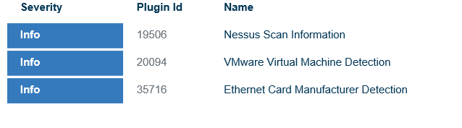**Omschrijving/oplossingen van 3 vulnerabilities van METASPLOITIBLE OS**